**中三班每日动态**

**2月28日 星期三 雨**

**每一个小日子**

**来园情况篇**

1.幼儿来园人数：应到31人，实到26人，5人在家休息，**秦修诚**下午来园。

2.来园情况：**罗景宸**一圈一圈绕好杯带，放进水杯车；**李兴琪和陈竞泽**一口牛奶一口饼干；其余小朋友都能主动和老师打招呼。

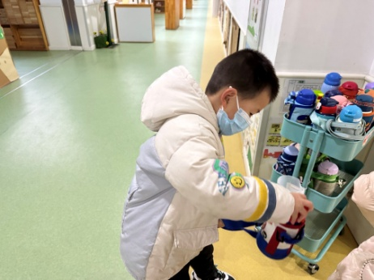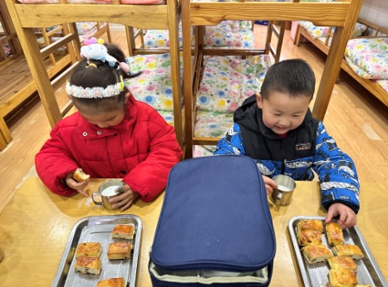

**集体活动篇**

**1.数学：连连看**

《连连看》是指按照数字1、2、3、4……的排列顺序用线把它们连起来，从而形成一幅图画。这个活动里涉及到的数学知识是：数序，这里所谓的数序指的是数字按照一定顺序排列，本节活动中涉及的数序是指按照数量少到多有序排列，即1、2、3、4……。本次活动引导幼儿拍手数数，理解、感知相邻数之间的数差关系。其中**张一嘉、杨梦露、杨佳伊、高羽安、李兴琪、郭颜睿、王紫妍、李子木、焦云舒、贺健宸、秦苏安、肖尧、朱琪玥、赵希羽、徐亿涵、罗景宸、左轶萱、夏天一、李梓朋、赵毓宁、张嘉辰、宋恬恬、李伊一、郭煜霖**能从数字1开始按数序进行连线。

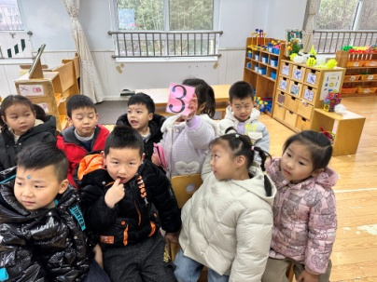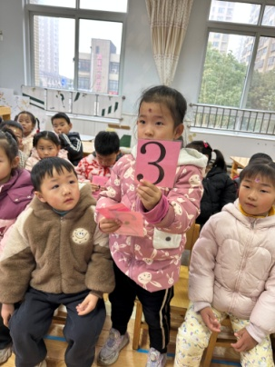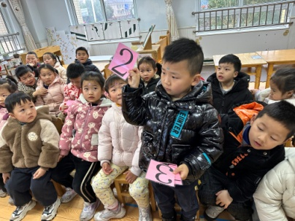

**区域游戏篇**

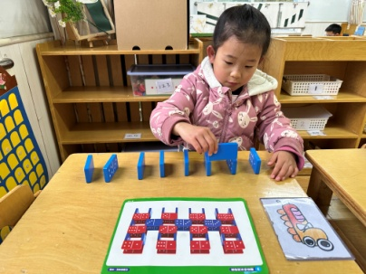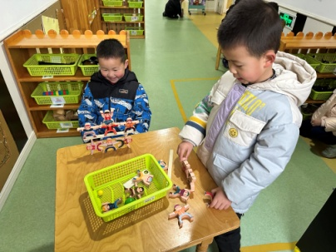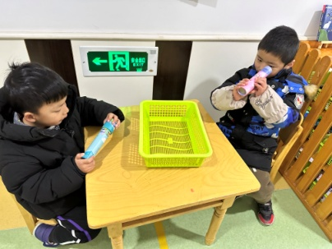

张一嘉和秦苏安在科探区探索万花筒。

罗景诚和陈竞泽在科探区玩大力士叠叠乐。

杨佳伊在数学区玩多米诺骨牌。

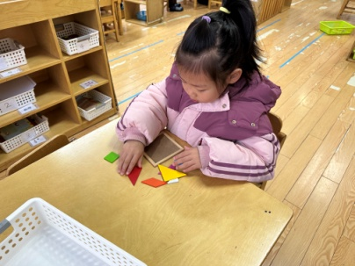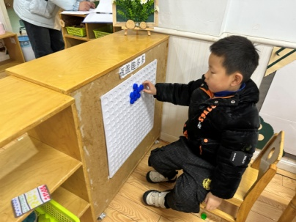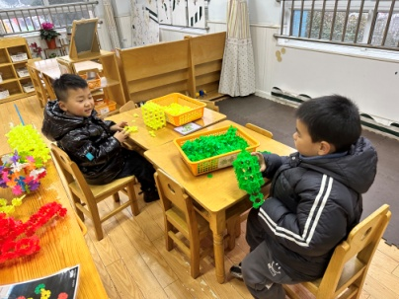

贺健宸和郭煜霖在拼搭雪花片。

小幺在益智区玩瓶盖趣多多。

宋恬恬在数学区玩七巧板。

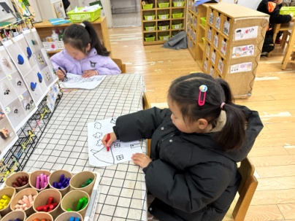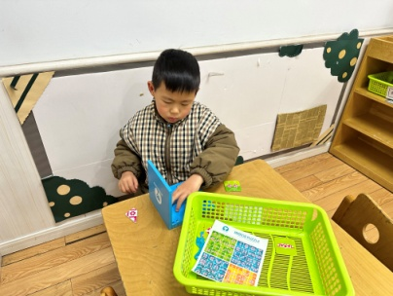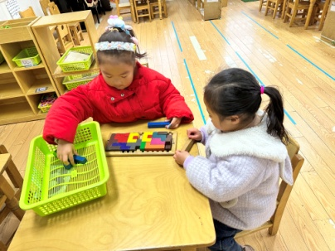

王紫妍和果果在玩俄罗斯方块。

夏天一在探索镜像拼图。

焦云舒和妞妞在美工区做粘贴画。

**生活活动篇**

**观察时间：**2024.2.28

**观察对象：**中三班今日来园幼儿

**观察者：**耿佳、刘恬君、丁丹娜

**观察目的：**具有良好的生活习惯与生活能力（指向能力）

**观察内容：**

①坚持午睡

②主动饮用白开水

③游戏后整理好玩具

④按时进餐（点心、午餐）

**观察背景：**

纵观幼儿在园一日生活中的各种小事 ，已经进行了一段时间的“具有良好的生活习惯与生活能力”观察记录。旨在让幼儿保持有规律的生活，养成良好的作息、饮食、卫生习惯。如：早睡早起、每天午睡、按时进餐、吃好午餐等。

**（备注：家园共同合作，才是最高效的方式呀！）**

|  |  |  |  |  |
| --- | --- | --- | --- | --- |
| 儿童 | 坚持午睡 | 水杯喝完 | 整理好玩具 | 用好点心、吃完午餐 |
| **张一嘉** | ★ | ★ | ★ | ★ |
| **贺健宸** | ★ | ★ | ★ | ★ |
| **秦苏安** | ★ | ★ | ★ | ★ |
| **高羽安** | ★ | ★ | ★ | ★ |
| **徐佳禾** | 请假 |  |  |  |
| **肖尧** | ★ | ★ | ★ | ★ |
| **杨梦露** | ★ | ★ | ★ | ★ |
| **王凝音** | 请假 |  |  |  |
| **李子木** | ★ | ★ | ★ | ★ |
| **焦云舒** | ★ | ★ | ★ | ★ |
| **李兴琪** | ★ | ★ | ★ | ★ |
| **陈艺萱** | 请假 |  |  |  |
| **杨佳伊** | ★ | ★ | ★ | ★ |
| **朱琪玥** | ★ | ★ | ★ | ★ |
| **赵希羽** | ★ | ★ | ★ | ★ |
| **陈竞泽** | ★ | ★ | ★ | ★ |
| **徐亿涵** | ★ | ★ | ★ | ★ |
| **罗景宸** | ★ | ★ | ★ | ★ |
| **左轶萱** | ★ | ★ | ★ | ★ |
| **张漪乐** | 请假 |  |  |  |
| **王紫妍** | ★ | ★ | ★ | ★ |
| **夏天一** | ★ | ★ | ★ | ★ |
| **邵崔钰** | 请假 |  |  |  |
| **郭煜霖** | ★ | ★ | ★ | ★ |
| **郭颜睿** | ★ | ★ | ★ | ★ |
| **李梓朋** | ★ | ★ | ★ | ★ |
| **李伊一** | ★ | ★ | ★ | ★ |
| **赵毓宁** | ★ | ★ | ★ | ★ |
| **张嘉辰** | ★ | ★ | ★ | ★ |
| **宋恬恬** | ★ | ★ | ★ | ★ |
| **秦修诚** | ★ | ★ | ★ | ★ |

**温馨提示**

★各位家长，春季安全第一课已上线，大家可以和幼儿自主学习。